卫东区商务局组织召开“卫东区大型商超端午节期间安全生产、消防安全工作会议”和“卫东区大型商超创文工作推进会”

6月21日上午，卫东区商务局组织召开“卫东区大型商超端午节期间安全生产、消防安全工作会议”和“卫东区大型商超创文工作推进会”。
会议传达学习了平顶山市卫东区安委会办公室《关于做好端午节期间安全工作的提醒函》、《平顶山市卫东区安全生产领域举报奖励实施办法》和《关于印发卫东区商务领域重大事故隐患专项排查整治2023年行动实施方案的通知》，并发放到各企业负责人手中，要求各企业组织从业人员进行学习。
区商务局相关负责同志强调：一要加大安全生产、消防安全宣传及培训力度，强化红线意识、责任意识和风险意识，做到安全生产人人有责；二要高度重视日常安全隐患排查整治和灾害天气影响范围及强度变化，密切关注汛情灾情。三要加强节假日和汛期应急值守工作，要健全应急机制，完善安全生产工作应急预案，切实提高各企业安全意识和事故防范能力。
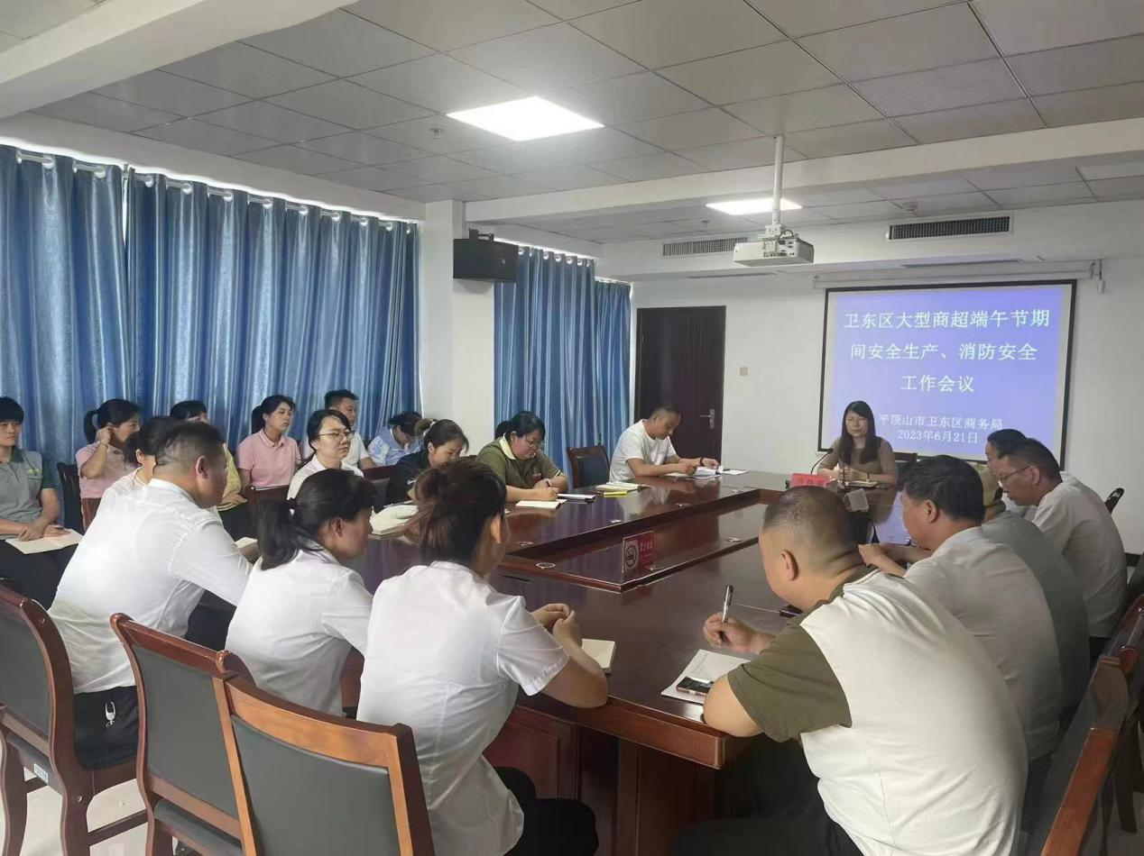
会议还对创建全国文明城市、国家卫生城市复审等工作进行了安排部署。

